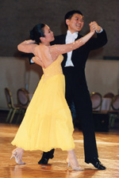
Chtěli byste si jenom tak neformálně zatančit nebo si trochu zopáknout standardní tance? Navíc ještě v příjemném prostorném prostředí, bez stresu, že někoho zašlápnete?

Nuže tedy, zveme Vás i Vaše kamarády a kamarádky, tanečnice a tanečníky jakéhokoliv věku na

Taneční večer

ve středu 18. května
od 19:00 do 21:00 hodin

V sále Salesiánského střediska mládeže, Foersterova 2

Budeme tančit standardní tance všeho druhu podle přání. S sebou si vemte jakékoliv oblečení, taneční, či jiné boty, které neničí parkety a něco k jídlu a nealkoholickému pití do společného „baru“.

Těšíme se na Vás!

Základní článek Hnutí Brontosaurus Slunovrat
a
Salesiánské středisko mládeže

Kontakt:
Radovan Jiřík, email: rjirik@email.cz , mobil: 604 377 894

